الوحدة الأولى
……………………….
الدرس الأول................. التاريخ ....................

5
السؤال الأول :-
اكتب أهمية قارة اسيا ؟
......................................................................................................................................................................................................
السؤال الثاني :-
أكمل الجمل التالية ؟
نشأت حضارات قديمة بآسيا مثل ...............
من السلالات البشرية في آسيا.....................
بآسيا اعلى القمم العالم .....................
من الجزر امام سواحل آسيا..........................
من الظواهر التي تفصل أسيا عن اوروبا...................

1
الدرس الثاني................... التـاريـخ......................

5

السؤال الأول :-
وزع كل من (عمان – السعوية –قطر – مضيق هرمز –الخليج العربي –خليج عمان-الامارات )على الخريطة الصماء التالية ؟

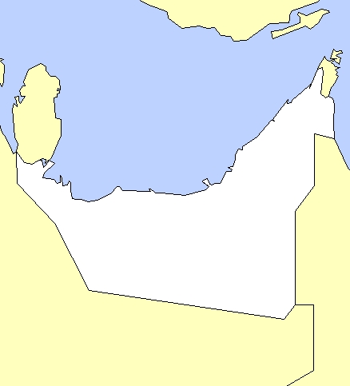

2
الدرس الثالث......................
الدرس الثالث......................التاريخ..........................

5

السؤال الأول :-
أكمل أشكال التضاريس بالجدول التالي ؟
الجزر | السهول | الصحاري | الجبال
تنقسم الى  1)...........  ..................  .................  مثل ..........  .................  ..................  2).............  .................  مثل ..........  .................  .................. | تنقسم الى  1)........  ............  ............  2)........  ............  ............  3)........  ............  ............ | حوالي .........%  مقترحات  لتطويرالاراضي الصحراوية  1)..............  .................  .................  2)..............  .................  .................  3)..............  ...................  .................... | جبال  تنقسم الى :-  1)............  مثل ...............  ...............  وهو اعلى قمة بالامارات  2)............  3)............  ...............  مثل ...............
3
الدرس الرابع....................التاريخ..........................

5
السؤال الأول :-

ما المقصود بكل من ؟
المناخ
الطقس
نبات معمر
نباتات حولية
الرياح

السؤال الثاني:-
أكمل المخطط الذهني التالي ؟

عناصر المناخ

4
السؤال الثالث :-
أجب عن الاسئلة التالية ؟

عدد اسماء بعض من الرياح المحلية ؟
......................................................................
......................................................................

اذكر اسماء بعض من السدود في الامارات ؟
......................................................................
......................................................................

وضح اساليب دولة الامارات لحماية البيئة ؟
......................................................................
......................................................................

5
الدرس الخامس................... التاريخ.........................

5
السؤال الأول:-
أكمل المخطط الذهني التالي:-
الموارد الاقتصادية للامارات

السؤال الثاني:-
م | و | ك | ا | ز
ر | و | م | ا | هـ
 | هـ | ع | ج | ص
ا | ص | ح | و | ب
ر | و | ج | ر | ج
أجب عن الأسئلة بشطب الاجابة من الصندوق ؟
من الحقول النفط البرية .................
من حقول النفط البحرية ...............
من حقول الغاز..................
وسيلة من وسائل الصيد ............................
نوع من انواع الاسماك ...............................
6
السؤال الثالث:-
أجب عن الاسئلة التالية ؟
ما المقصود بالمد الاحمر ؟
............................................................................................................................................
حدد سببين للمد الاحمر ؟
............................................................................................................................................

اذكر الاضرار للمد الأحمر ؟
......................................................................................................................................................................................................

قدم اقتراحين للحد من ظاهرة المد الاحمر ؟
............................................................................................................................................
7

السؤال الرابع :-
أكمل الجدول التالي :-
......................................... | الاسمنت
رأس الخيمة | السيراميك
.................................. | الادوية
................................... | النفط
.................................... | تكرير النفط

السؤال الخامس :-
استنتج من الصور اسم الصناعة التقليدية ؟
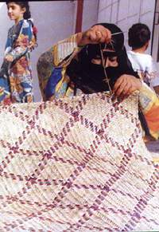 | 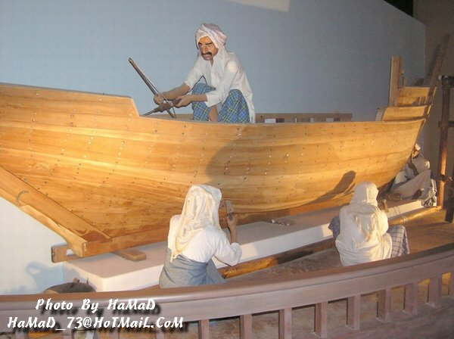
.................................. | .................................
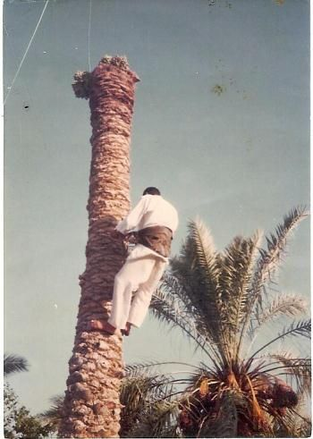 | 
..................................  8 | ................................

الوحدة الثانية
……………………………..
الدرس الأول.................. التـاريـخ..........................

5
السؤال الأول :-
اكمل الجمل التالية ؟
تعد قارة اوروبا ................قارات العالم مساحة *
*من اشهر الكتل الجبلية جبال ...................في قارة اوروبا
*تشرف قارة اوروبا من جهة ...................على المحيط الأطلسي
تشرف قارة اوروبا من جهة الجنوب على................ *
يطلق على قارة اوروبا وآسيا اسم......................... *
تفصل قارة اوروبا عن قارة آسيا جبال....................
السؤال الثاني:-
اذكر اسباب كثافة السكان في أوروبا ؟
............................................................................................................................................
9
الدرس الثاني................... التـاريـخ.........................

5
السؤال الأول:-
ضع رقم المفهوم مع التعريف المناسب ؟
مطر ملوث اكتسب الصفات الحامضية |  | دول البينولكس | 1
الدول الحبيسة التي لا تطل على مسطحات مثل النمسا |  | الدول الداخلية | 2
تكونت بسبب حركة الانهار والكتل الجليدية |  | الفيرودات | 3
مجموعة الاراضي المنخفضة مثل هولندا |  | الاذرع البحرية | 4
اجزاء من البحار تمتد داخل اليابس |  | الامطار الحمضية | 5

السؤال الثاني :-
فسر كل من :-
انخفاض درجة الحرارة في شمال اوروبا ؟
......................................................................
وجود الغابات الصنوبرية في اوروبا
......................................................................
10
الدرس الثالث.................. التـاريـخ..........................

5
السؤال الأول:-
ضع رقم المفهوم مع التعريف المناسب ؟
انتاج معين من صناعة او زراعة او او معادن يكفي حاجة السكان ويمنع الاستيراد من الخارج |  | الاكتفاء الذاتي | 1
طاقة كهربائية تولد من اندفاع المياه من السدود |  | الزراعة المختلطة | 2
تجمع بين زراعة المحاصيل وتربية الأبقار بغرض انتاج اللحوم والألبان |  | الطاقة النووية | 3
اعظم طاقة تتولد عن انشطار الذرة |  | الطاقة الكهرومائية | 4

السؤال الثاني :-
فسر كل من :-
السياحة تمثل صناعة هامة في غرب اوروبا ؟
............................................................................................................................................
شهرة غرب اوروبا في الصناعة
............................................................................................................................................
11
الدرس الرابع................ التـاريـخ..........................

5
السؤال الأول:-
ضع رقم المفهوم مع التعريف المناسب ؟
حار جاف صيفا بارد ممطر شتاء |  | غرب اوروبا | 1
امطاره طوال العام معتدل صيفا وبارد شتاء |  | ساحل ريفيرا | 2
ساحل سياحي طويل يمتد في أراضي فرنسا و ايطاليا |  | وسط اوروبا | 3
اعتدال الحرارة صيفا وانخفاض شديد شتاء |  | البحرالمتوسط | 4
السؤال الثاني:-
عدد ابرز النتائج على الموقع المتميز لفرنسا ؟
............................................................................................................................................
السؤال الثالث:-
حدد العوامل التي ادت لازدهار السياحة ؟ ....................................................................
12
الدرس الخامس................ التاريخ........................

5
السؤال الأول:-
أكمل الجمل التالية :-
تتبع استراليا جزر أهمها جزيرة...................
دائرة العرض الرئيسة التي تقطع استراليا.................
المضيق الذي يفصل استراليا وتسمانيا هو..................
تقع استراليا بين دائرتي عرض ..........................جنوب خط الاستواء
تتكون استراليا من................دول
من الاشجار دائمة الخضرة في استراليا ........................
بحيرة تقع وسط استراليا ......................................
نهران يصبان في المحيط الجنوبي ......................
يحد استراليا من الشرق .......................ومن الغرب
اقرب الدول المجاورة من جهة الشمال ...................ومن الجنوب الشرقي .........................
13
السؤال الثاني :-
فسر كل من :-

هطول الامطار صيفا على استراليا ؟
......................................................................................................................................................................................................

تنوع الاقاليم المناخية باستراليا
......................................................................................................................................................................................................

عدم انتظام توزيع السكان في استراليا
......................................................................................................................................................................................................
14
الوحدة الثالثة
…………………………..
الدرس الأول.................... التاريخ......................

5
السؤال الأول :-
اكمل الجمل التالية :-
تتالف القارة من ثلاث وحدات سياسية ..............
النهر الذي يفصل بين امريكا اشمالية وامريكا اللاتينية .........
تقترب امريكا الشمالية من اسيا عند مضيق ...............
تمتد قارة امريكا الشمالية بين دائرتي عرض ...............

السؤال الثاني:-
اكتب النتائج المترتبة على طول السواحل لامريكا الشمالية ؟
........................................................................................................................................................................................................................................................................................
15
الدرس الثاني................. التاريخ........................
التـاريـخ.........................
السؤال الأول:-

5
اكمل المخطط الذهني التالي :-
الاقاليم المناخية والنباتية في الولايات المتحدة الامريكية

السؤال الثاني :-
اذكر خصائص الزراعة في الولايات المتحة الامريكية ؟
........................................................................................................................................................................................................................................................................................
16

السؤال الثالث :-
فسر كل من :-
كثرة الزيادة السكانية في الولايات
...................................................................................................

تركز السكان في الشمال والشرق
...................................................................................................

عدم تصدير الذرة زغم كون الولا يات الاولى في الانتاج
...................................................................................................

كثرة مصايد الاسمالك على الساحلين الشرقي والغربي
...................................................................................................
17
الدرس الثالث................... التـاريـخ..........................

5
السؤال الأول :-
حدد دوائر العرض الرئيسة التي تقطع امريكا اللاتينية ؟
.................................................................................................
السؤال الثاني :-
فسر كل من :-
قلة السكان في المناطق الداخلية ؟
......................................................................................................................................................................................................

ضعف استغلال الموارد الاقتصادية في امريكا اللاتينية ؟
......................................................................................................................................................................................................
18

